**Российская академия наук**

**Институт всеобщей истории**

**Российская конференция**

**«Конфликты в истории:**

**Индивидуальная и коллективная тактика выхода из конфронтации**

**путём создания новых коллизий»**

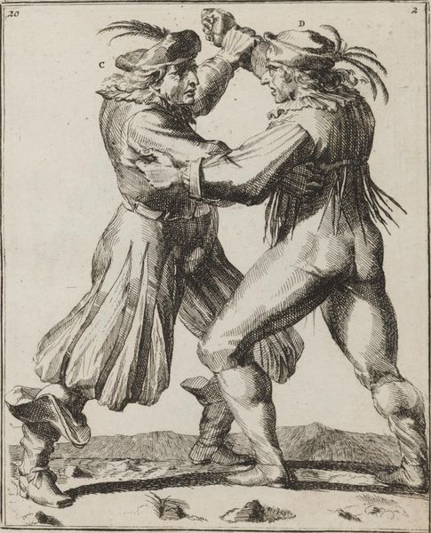

**19 июня 2025 года**

**Москва, Ленинский проспект, 32а**

**Оргкомитет:**

**М.В. Кузьмина (председатель)**

**В.А. Антонов**

**Л.Л. Селиванова**

**Ю.И. Царёва**

*Регламент работы:*

**Доклады – 15 мин.**

**Вопросы и обсуждение – 5 мин.**

10.15  10.30 – регистрация участников

(14 этаж, ауд. 1406)

10.30 **–** открытие конференции

10.30 13.30 – утреннее заседание

13.30  14.30 – обеденный перерыв

14.30  18.30 – вечернее заседание

**10.30  13.30 – утреннее заседание**

**(14 этаж, ауд. 1406)**

ОТКРЫТИЕ КОНФЕРЕНЦИИ

**Председатели: Царёва Юлия Игоревна**

**Кузьмина Маргарита Владимировна**

**Архипова Светлана Викторовна**, главный библиотекарь (Государственная публичная историческая библиотека России)

**** Коммуникационные барьеры как выражение неразрешённых конфликтов по египетским судебным документам III–I вв. до н.э.

**Селиванова Лариса Леональдовна**, н.с. (ИВИ РАН)

− Клин клином. Орёл Эпира, или «Недогадливый упрямец»

**Шепко Лариса Георгиевна**, д.и.н., доцент, профессор (ФБГОУ ВО «Донецкий государственный университет»)

− Визуализация конфликта в античных изобразительных источниках

**Никишин Владимир Олегович**, к.и.н., доцент (МГУ им. М.В. Ломоносова)

− Радикальный способ разрешения конфликта на примере событий евангельской истории: обстоятельства казни Иоанна Крестителя и распятия Иисуса Христа

**Гайденко Павел Иванович**, д.и.н., доцент, профессор (Московский государственный лингвистический университет)

− Расправа над епископом Ростовским Феодором (ещё раз о возможных причинах произошедшего)

**Гладков Александр Константинович**, к.и.н., с.н.с. (ИВИ РАН)

− Политическое противостояние и рождение «новой идеологии» в Англии XIII в.

**Антонов Владислав Алексеевич**, д.и.н., в.н.с. (ИВИ РАН), профессор (МФТИ)

− Выход из междуцарствия: конфликт и согласие индивидуальных и коллективных чаяний на пути к избранию короля Датского в 1340 году

**Кузьмина Маргарита Владимировна**, к.и.н., с.н.с. (ИВИ РАН)

− Индивидуальные практики выхода из конфликта (по французским материалам XIV–XV вв.)

**Кузьмин Андрей Валентинович,** к.и.н., с.н.с. (РАНХиГС при Президенте РФ, Институт российской истории РАН)

− Великий князь Василий II Васильевич Тёмный и князья Кубенские: Три разных пути разрешения одного конфликта

**Бобкова Марина Станиславовна**, д.и.н., г.н.с. (ИВИ РАН), профессор МГИМО (У) МИД России

− Война как последний аргумент в разрешении политического кризиса (Франция, XVI в.)

**13.30  14.30 – обеденный перерыв**

**14.30  18.30 – вечернее заседание**

**(14 этаж, ауд. 1406)**

**Председатели: Селиванова Лариса Леональдовна**

**Кузьмина Маргарита Владимировна**

**Ерохин Владимир Николаевич**, д.и.н., профессор (Северо-Восточный государственный университет, г. Магадан)

− Возникновение и развитие конфликта между пуританами и Церковью Англии во второй половине XVI– начале XVII вв.: причины и содержание

**Трифонова Светлана Александровна**, н.с. (Архив РАН)

− События Второй Архипелагской экспедиции (1805–1807 гг.) по «Журналу» князя В.В. Вяземского

**Мауль Виктор Яковлевич**, д.и.н., профессор (Тюменский индустриальный университет)

− Избыточность наказания: конфликт власти и крестьян в пореформенной России (по материалам Чигиринского заговора)

**Павлова Ксения Евгеньевна,** аспирант (Исторический факультет МГУ им. М.В. Ломоносова)

− Градостроительная полемика как инструмент отвлечения парижан от политических конфликтов эпохи Июльской монархии: тактика графа де Рамбюто

**Царёва Юлия Игоревна**, к.и.н., доцент (РАНХиГС при Президенте РФ)

− Роль доктрины Солсбери в разрешении конфликта палат британского парламента

**Жолудов Михаил Валентинович**, к.и.н., доцент (Рязанский государственный университет им. С.А. Есенина)

− Лорд Пальмерстон и его роль в российско-британском геополитическом конфликте середины XIX века (реалии и альтернативы)

**Андриайнен Станислав Вальтерович**, к.и.н., доцент (Санкт-Петербургский государственный экономический университет)

− Трансформация российской императорской гвардии в 1905–1907 гг.: конфликт и его разрешение

**Соколов Александр Станиславович**, д.и.н., доцент (Рязанский государственный радиотехнический университет им. В.Ф. Уткина (ГБОУ ВО «РГРТУ»))

− Советско-британский финансовый конфликт 1925 г.: попытка выхода из противостояния

**Софронов Константин Игоревич**, н.с. (ИВИ РАН)

− Уклонение, переговоры, конфликты – о политике перевооружения Германии в период Веймарской республики 1918–1933 гг.

**Аргунов Олег Николаевич**, к.и.н., зам. директора по научно-исследовательской работе (Государственный архив Курской области)

− Конфликты в среде руководителей районов Курской области в период и после окончания Великой Отечественной войны: формы и методы их разрешений

**Общая дискуссия**

**Для заметок**